

**研究生试卷**

**2018年—2019年度第二学期**

课 程 名 称： 电磁场数值模拟 评分： _____

专 业： 地球物理学 年级： 2018级

研 究 生 姓 名： 曹华科 学号：2018126002

任课教师姓名： 李貅 教授

**注意事项**

**1．答题必须写清题号；**

**2．字迹要清楚，保持卷面清洁；**

**3．试题随试卷交回；**

**4．考试课按百分制评分，考查课按5级分制评分；**

**5．阅完卷后，一周内将试卷、试题、成绩单由任课教师签名**

**后，送有关部门。**

**目录**

第一章 边界单元法 1

1.1边界单元法 1

1.2 基本思路 1

1.3 边界单元法的优点 1

1.4 边界元法的基本原理 1

第二章 水平地形电阻率极化率异常正演 4

第三章 模型计算 7

3.1 低阻高极化模型 7

3.2 高阻高极化模型 8

3.3 山峰地形低阻高极化 9

3.4 山峰地形高阻高极化 10

3.5 山谷地形低阻高极化 11

3.6 山谷地形高阻高极化 12

第四章 学习总结 13

4.1 结论 13

4.2 学习体会 13

参考文献 14

# 第一章 边界单元法

## 1.1边界单元法

边界元法是在有限元法发展起来的一种数值方法，在边界单元法以前，就有所谓的边界积分方程法，它通过格林公式，将由偏微分方程表示的边值问题，转变成区域边界上的积分方程。然后，将场值集中在边界的若干点上，求解积分方程。有限单元发展起来后，其中的单元划分和插值函数的概念，被除数用来解边界积分方程，发展成为边界单元法。

## 1.2 基本思路

边界单元法解决边值问题的基本思路和过程：

1. 给出地球物理中的偏微分方程和边界条件；
2. 用格林公式将区域型的偏微分方程和边界条件转变为边界型的积分方程；
3. 与有限单元法一样，将区域的边界剖分成有限个单元，在单元上进行插值。

## 1.3 边界单元法的优点

（1）有限单元法在区域内划分单元，单元和节点的数量多，因而方程组的规模浩大，特别是三维有限单元法，难以在中、小型计算机上进行运算，边界单元法在边界上划分单元，单元和节点的数量少得多，因而方程组的规模也小得多，可以在小型甚至微型计算机上实行三维运算；

（2）在计算机上进行有限单元法运算所需的原始数据输入复杂，特别当边界形状不规则时更是如此，而边界单元法的原始数据输入简单得多；

（3）有限单元法不适于无界区域，在遇到无界区域时，有限单元法要用一个足够大的有界区域代替无界区域；边界单元法适于无界区域。地球物理勘探中的大部分数值计算是在无界区域内进行，边界单元法特别合适。

## 1.4 边界元法的基本原理

**函数**

狄拉克函数在边界单元法公式推导中是个十分方便的工具。以p点为中心的δ函数定义如下：

（1），当Ω中的点不在p时；

（2）,当Ω中的点在p时；

（3）,当p点在Ω的内部时；

对于三维δ函数,上式中的Ω是三维区域;对于二维δ函数,是Ω二维区域。根据上述定义可推出δ函数的几个重要性质:

（1）当p点在Ω的边界Г上，且p处的边界光滑时



（2）设函数u在p点连续,当p点在Ω内部时



（3）当p点在Ω边界Г上,且p处边界光滑时



**基本解**

用边界单元法解边值问题，首先要将边值问题转变为积分方程，然后用边界单元法解之，在将边值问题转变为积分方程的过程中，基本解与格林函数是十分有用的工具。

基本解的定义：

用表示动点，表示固定点，若某函数经过L的微分运算，得到一个以p点为中心的负函数，即：

（1）

则称为的基本解。

拉普拉斯方程的基本解：

(1)三维拉普拉斯方程：

 （2）

的基本解为：

 （3）

(2)二维拉普拉斯方程：

 （4）

的基本解为：

 （5）

**格林公式**

用Ω表示二维或三维区域，Γ是Ω的闭合边界，如果Ω是三维区域，则Γ是包围Ω的界面；如果Ω是二维区域，则Γ是包围Ω的界线。用A表示矢函数，它在Ω和Γ上有连续的偏导数，是A的散度，场论中的高斯公式：

 （6）

式中是A在Γ的外法向n 上的投影，公式(6)既可以用于二维区域，也可以用于三维区域。

设区域Ω(二维或三维)中有两个函数μψ，格林公式是：

 （7）

# 第二章 水平地形电阻率极化率异常正演

设在均匀场中，有一电阻率为的二维不均匀体，由于地面水平，故可由镜像法原理求空间任一点的电场。

上述电场的边值问题满足：

 (8)

 (9)

 (10)

 (11)

 (12)

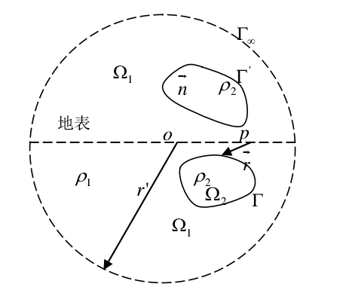

**区域与边界**

（一）积分方程的建立：

由格林公式：

 (14)

设为二维拉普拉斯方程的基本解，式中r为中任意一点到电场计算点P的距离，则：

 (15)

为以p为中心的函数，将式（8）、式（10）代入式（14）的左边：

 (16)

式中是p点电位，是p对区域的张角，格林公式的右边为：



而 ，则：



由于边界在无穷远处，我们可以近似将P点看做的圆心，因而在上，下列关系式成立：

 (17)

式中为p点的x坐标，为矢径r与坐标y的夹角，为法向n与x的夹角。

将（17）式代入：



式中为p点的初始电位。



当p在内时，（14）式变为：

 (18)

当p在地面上时：

 (19)

由此可见，只要知道边界上的和，便可由积分方程（19）求出地表的。

（二）边界上和的求取

当p位于边界上时，（19）式变为：

 (20)

该积分方程中包含函数和，求解时，方程个数为n个，而未知数有2n个，故必须导出另一组积分方程：

在区域中，从出发，可以得到另一组积分方程：

 (21)

联立方程（20）（21），即可得到边界上的和。

# 第三章 模型计算

## 3.1 低阻高极化模型

首先我们计算低阻高极化异常体模型，模型电阻率依次为，极化率为0.5；背景电阻率为，极化率为0.01，地形水平，模型示意图如下：

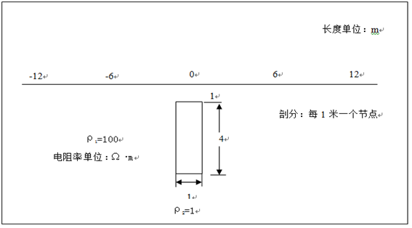

**异常模型示意图**

|  |  |  |  |  |  |  |  |  |  |  |  |
| --- | --- | --- | --- | --- | --- | --- | --- | --- | --- | --- | --- |
| 地表 | X | -12 | -11 | … | -1 | 0 | 1 | … | 11 | 12 |  |
| Y | 0 | 0 | … | 0 | 0 | 0 | … | 0 | 0 |  |
| 地质体 | X | 1 | 1 | 1 | 1 | 1 | -1 | -1 | -1 | -1 | -1 |
| Y | -1 | -2 | -3 | -4 | -5 | -5 | -4 | -3 | -2 | -1 |

**地形剖分表**

通过正演计算，得到低阻高极化模型的视电阻率图和视极化率图，如下所示：



**视极化率图 视电阻率图**

从视电阻率图与视极化率图中可以看出异常中心对应着异常体的中心位置。视电阻率图中，异常体电阻率为1时，异常幅值最大，随着异常体电阻率的增加，异常幅值逐渐减小，幅值的变化也越来越明显，其中电阻率从20增加到50时，变化值最大。视极化率图中，随着电阻率值的增加，极化率幅值增大，幅值的变化越来越小。

## 3.2 高阻高极化模型

保持围岩与异常体极化率以及围岩电阻率不变，改变异常体电阻率大小，

。通过正演计算得到如下高阻高极化模型的视电阻率图和视极化率图：



**视极化率图 视电阻率图**

与低阻高极化模型一样，从上述两幅图中我们首先可以看到模型异常中心与异常体中心位置一致。视电阻率图中可以看出，随着异常体电阻率值的增加，异常幅值逐渐增大。视极化率图中，其异常值的幅值变化与视电阻率相反，随着异常体电阻率的增加，视极化率幅值逐渐减小。

## 3.3 山峰地形低阻高极化

模型参数和水平地形保持一致，设置山峰地形进行边界元正演模拟。

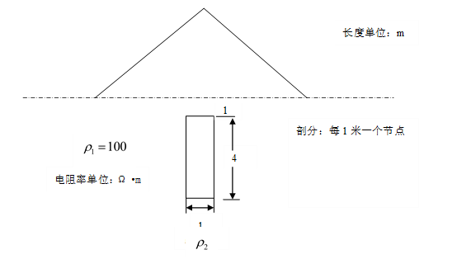

**异常模型示意图**

|  |  |  |  |  |  |  |  |  |  |  |  |
| --- | --- | --- | --- | --- | --- | --- | --- | --- | --- | --- | --- |
| 地表 | X | -12 | -11 | … | -1 | 0 | 1 | … | 11 | 12 |  |
| Y | 0 | 1 | … | 11 | 12 | 11 | … | 1 | 0 |  |
| 地质体 | X | 1 | 1 | 1 | 1 | 1 | -1 | -1 | -1 | -1 | -1 |
| Y | -1 | -2 | -3 | -4 | -5 | -5 | -4 | -3 | -2 | -1 |

**地形剖分表**



**视极化率图 视电阻率图**

从图中可以看出视电阻率与视极化率图的异常中心对应着直立板状体的中心位置。在视电阻率图中，无论异常体电阻率怎样变化，在中心位置处，视电阻率曲线几乎重合。由于地形影响，山峰地形下的是电阻率曲线只在远离中心位置的两段出现了变化，视电阻率随着异常体电阻率增大而缓慢增大。在视极化率图中可以看出，视极化率曲线呈现出“M型”趋势。异常体电阻率越小，山峰地形下正演的视极化率曲线越平缓，并且视极化率随着异常体电阻率的增大而相对增大。

## 3.4 山峰地形高阻高极化



**视极化率图 视电阻率图**

## 3.5 山谷地形低阻高极化

模型参数和水平地形保持一致，设置山谷地形进行边界元正演模拟。

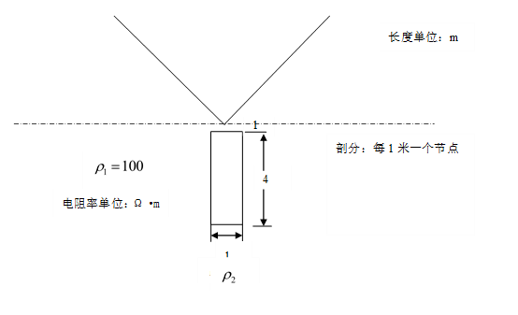

**异常模型示意图**

|  |  |  |  |  |  |  |  |  |  |  |  |
| --- | --- | --- | --- | --- | --- | --- | --- | --- | --- | --- | --- |
| 地表 | X | -12 | -11 | … | -1 | 0 | 1 | … | 11 | 12 |  |
| Y | 0 | 0 | … | 0 | 0 | 0 | … | 0 | 0 |  |
| 地质体 | X | 1 | 1 | 1 | 1 | 1 | -1 | -1 | -1 | -1 | -1 |
| Y | -1 | -2 | -3 | -4 | -5 | -5 | -4 | -3 | -2 | -1 |

**地形剖分表**



**视极化率图 视电阻率图**

由于山谷地形与山峰地形呈现出反向对称性，这一点在上图中也反映了出来。从shi电阻率图中可以看出，在中心位置两侧，山谷地形正演得到的视电阻率值变化不大，越接近中心位置处，视电阻率随着异常体电阻率的增大而增大。从视极化率图中可以看出在中心位置两侧，随着异常体电阻率的增大，这种“凹陷”越明显；而且在中心位置处，视极化率随着异常体电阻率的增大而增大。

## 3.6 山谷地形高阻高极化



**视极化率图 视电阻率图**

# 第四章 学习总结

## 4.1 结论

（1）山峰地形与山谷地形的影响，在视电阻率曲线的形态与地形的形态呈现出相反的特性。其原因为山峰地形相当于增加了低阻体，而山谷地形相当于增加了高阻体。

（2）视电阻率值都随着异常体电阻率的增大（减小）而增大（减小）。只是这种特性山峰地形出现在远离中心点位置，山谷地形出现在中心点附近，水平地形在中心点附近和远离中心点的位置都有显现。

（3）在本文中的地形条件下，低阻高极化的视极化率随着异常体电阻率的增大而增大，高阻高极化的视极化率随着异常体电阻率的增大而减小。

## 4.2 学习体会

（1）边界单元法求解位场边值问题，可以将三维问题通过傅里叶变化转化为二维问题，在以前计算硬件资源不足以支撑三维模拟计算的时代下，边界单元法发挥了重要的左右，它使得方程的阶数大大减少，缩减了计算时间，提高了正演计算的速度。

（2）与有限元剖分不同，边界单元法的剖分只在边界进行，可以在很少节点的情况下很好地模拟异常体地形状。

（3）对于有限单元法和边界单元法各自地优缺点，我们可以将二者地优势相结合，外围边界利用边界单元法，而内部多个异常采用有限单元法计算。

# 参考文献

[1] 徐世浙.地球物理中的边界单元法[M]. 北京: 科学出版社.1994.

[2] 田宪谟，黄兰珍.不同地电条件下电阻率法的边界元法数值模拟[J] 物探化探计算技术 1994 16[3] 270-275

[3] 徐世浙，王庆乙，王军.用边界单元法模拟二维地形对大地电磁场的影响[J] 地球物理学报 1992 35[3]

[4] 戴光明，罗延钟.用边界元法求积分方程数值.物探化探计算技术，199s, 1117(4):32-37.

[5] 徐世浙，楼云菊，赵生凯.边界单元法原理及其在地球物理勘探中的应用简介[J].物化探计算技术，1985, 3, 7(1):67-78

[6]胡博,岳建华,邓帅奇.边界元算法在电法勘探正演中的应用综述[J].地球物理学进展, 2010,25(03):1024-1030.